Gra - Bilard 2D

Dawid Jasiok

Miłosz Świątek

1.Analiza zadania

1.1 Podstawy teoretyczne problemu.

- zachowanie pędu i momentu pędu układu,

- zachowanie energii z uwzględnieniem strat na tarcie

- zderzenia: akcja = reakcja, siły prostopadłe do stycznej w punkcie zderzenia

-Biała kula jest zawsze trochę cięższa - dlatego po zderzeniu centralnym z inną kulą, nie zatrzymuje się całkowicie.  
  
-Kierunek rotacji zmienia się na przeciwny po zderzeniu

Zgodnie z **zasadą zachowania pędu**:

suma wektorowa [pędów](http://pl.wikipedia.org/wiki/P%C4%99d_(fizyka)) wszystkich elementów [układu izolowanego](http://pl.wikipedia.org/wiki/Uk%C5%82ad_odosobniony) pozostaje stała

co można wyrazić wzorami

\sum _{i=1} ^{n} \vec{p}_{i} = \text{const} i \Delta \sum\limits_{i=1}^{n}{\vec{p}_{i}}=0

**Moment pędu** [punktu materialnego](http://pl.wikipedia.org/wiki/Punkt_materialny) o [pędzie](http://pl.wikipedia.org/wiki/P%C4%99d_(fizyka)) **p**, którego położenie opisane jest [wektorem wodzącym](http://pl.wikipedia.org/wiki/Wektor_wodz%C4%85cy) **r** względem danego [układu odniesienia](http://pl.wikipedia.org/wiki/Uk%C5%82ad_odniesienia) (wybranego [punktu](http://pl.wikipedia.org/wiki/Punkt_(geometria)), zwykle [początku](http://pl.wikipedia.org/wiki/Pocz%C4%85tek_(matematyka)" \o "Początek (matematyka))[układu współrzędnych](http://pl.wikipedia.org/wiki/Uk%C5%82ad_wsp%C3%B3%C5%82rz%C4%99dnych)), definiuje się jako [wektor](http://pl.wikipedia.org/wiki/Wektor) ([pseudowektor](http://pl.wikipedia.org/wiki/Pseudowektor" \o "Pseudowektor)) będący rezultatem[iloczynu wektorowego](http://pl.wikipedia.org/wiki/Iloczyn_wektorowy) wektora położenia i pędu

\mathbf L = \mathbf r \times \mathbf p

Zderzenia zamierzamy przyjąć zgodnie z zasadą 900, zgodnie z rysunkiem: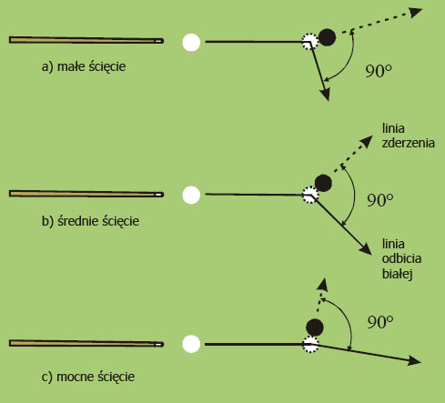

1.2 planowe wykorzystanie zagadnień grafiki komputerowej

- Wykrywanie kolizji

-Przekształcenia afiniczne i reprezentowanie obiektów

- Modele oświetlenia

1.3 Planowe wykorzystanie bibliotek i narzędzi programistycznych

- Visual Studio 2012

- OpenGL i biblioteki Glut

1.4 Plan Pracy

- połowa kwietnia, aspekty projektowe(model UML, odpowiedzialność klas i interfejsów)

- koniec kwietnia – implementacja obiektów graficznych, interfejs użytkownika

- połowa maja – poruszanie się obiektów, podstawowe funkcje

- koniec maja/połowa czerwca – implementacja właściwej fizyki gry, testowanie

1.5 Wstępny podział pracy

Aspektami projektowymi oraz poruszaniem się obiektów zajmie się Dawid Jasiok. Implementacją obiektów i interfejsu oraz większej części właściwej fizyki Miłosz. Pozostałymi rzeczami oraz tymi o których jeszcze nie mamy pojęcia, że będą potrzebne, będziemy dzielić się na bieżąco.